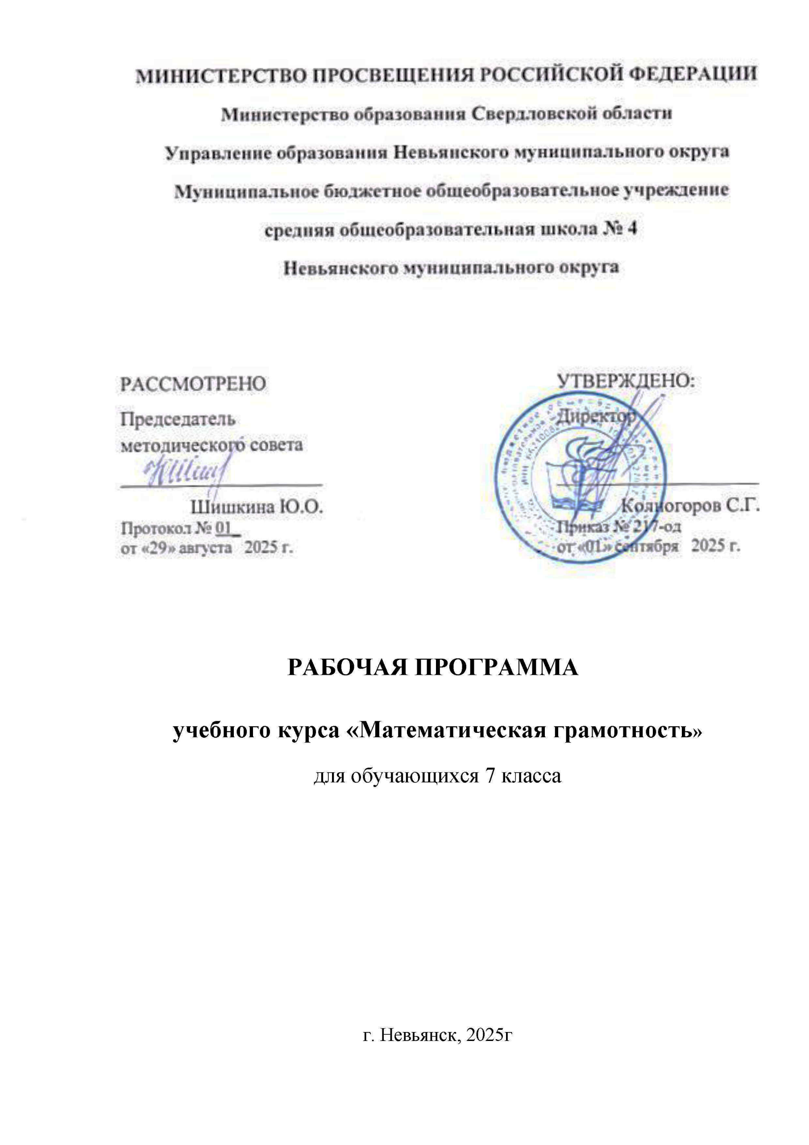

**ПЛАНИРУЕМЫЕ РЕЗУЛЬТАТЫ ОСВОЕНИЯ ПРОГРАММЫ УЧЕБНОГО КУРСА «Математическая грамотность»**

**ЛИЧНОСТНЫЕ РЕЗУЛЬТАТЫ**

**Личностные результаты** освоения программы курса «Математическая грамотность» характеризуются:

**1) патриотическое воспитание:**

проявлением интереса к прошлому и настоящему российской математики, ценностным отношением к достижениям российских математиков и российской математической школы, к использованию этих достижений в других науках и прикладных сферах;

**2) гражданское и духовно-нравственное воспитание:**

готовностью к выполнению обязанностей гражданина и реализации его прав, представлением о математических основах функционирования различных структур, явлений, процедур гражданского общества (например, выборы, опросы), готовностью к обсуждению этических проблем, связанных с практическим применением достижений науки, осознанием важности морально-этических принципов в деятельности учёного;

**3) трудовое воспитание:**

установкой на активное участие в решении практических задач математической направленности, осознанием важности математического образования на протяжении всей жизни для успешной профессиональной деятельности и развитием необходимых умений, осознанным выбором и построением индивидуальной траектории образования и жизненных планов с учётом личных интересов и общественных потребностей;

**4) эстетическое воспитание:**

способностью к эмоциональному и эстетическому восприятию математических объектов, задач, решений, рассуждений, умению видеть математические закономерности в искусстве;

**5) ценности научного познания:**

ориентацией в деятельности на современную систему научных представлений об основных закономерностях развития человека, природы и общества, пониманием математической науки как сферы человеческой деятельности, этапов её развития и значимости для развития цивилизации, овладением языком математики и математической культурой как средством познания мира, овладением простейшими навыками исследовательской деятельности;

**6) физическое воспитание, формирование культуры здоровья и эмоционального благополучия:**

готовностью применять математические знания в интересах своего здоровья, ведения здорового образа жизни (здоровое питание, сбалансированный режим занятий и отдыха, регулярная физическая активность), сформированностью навыка рефлексии, признанием своего права на ошибку и такого же права другого человека;

**7) экологическое воспитание:**

ориентацией на применение математических знаний для решения задач в области сохранности окружающей среды, планирования поступков и оценки их возможных последствий для окружающей среды, осознанием глобального характера экологических проблем и путей их решения;

**8) адаптация к изменяющимся условиям социальной и природной среды:**

готовностью к действиям в условиях неопределённости, повышению уровня своей компетентности через практическую деятельность, в том числе умение учиться у других людей, приобретать в совместной деятельности новые знания, навыки и компетенции из опыта других;

необходимостью в формировании новых знаний, в том числе формулировать идеи, понятия, гипотезы об объектах и явлениях, в том числе ранее неизвестных, осознавать дефициты собственных знаний и компетентностей, планировать своё развитие;

способностью осознавать стрессовую ситуацию, воспринимать стрессовую ситуацию как вызов, требующий контрмер, корректировать принимаемые решения и действия, формулировать и оценивать риски и последствия, формировать опыт.

**МЕТАПРЕДМЕТНЫЕ РЕЗУЛЬТАТЫ**

**Познавательные универсальные учебные действия**

**Базовые логические действия:**

* выявлять и характеризовать существенные признаки математических объектов, понятий, отношений между понятиями, формулировать определения понятий, устанавливать существенный признак классификации, основания для обобщения и сравнения, критерии проводимого анализа;
* воспринимать, формулировать и преобразовывать суждения: утвердительные и отрицательные, единичные, частные и общие, условные;
* выявлять математические закономерности, взаимосвязи и противоречия в фактах, данных, наблюдениях и утверждениях, предлагать критерии для выявления закономерностей и противоречий;
* делать выводы с использованием законов логики, дедуктивных и индуктивных умозаключений, умозаключений по аналогии;
* разбирать доказательства математических утверждений (прямые и от противного), проводить самостоятельно доказательства математических фактов, выстраивать аргументацию, приводить примеры и контрпримеры, обосновывать собственные рассуждения;
* выбирать способ решения учебной задачи (сравнивать несколько вариантов решения, выбирать наиболее подходящий с учётом самостоятельно выделенных критериев).

**Базовые исследовательские действия**:

* использовать вопросы как исследовательский инструмент познания, формулировать вопросы, фиксирующие противоречие, проблему, самостоятельно устанавливать искомое и данное, формировать гипотезу, аргументировать свою позицию, мнение;
* проводить по самостоятельно составленному плану несложный эксперимент, небольшое исследование по установлению особенностей математического объекта, зависимостей объектов между собой;
* самостоятельно формулировать обобщения и выводы по результатам проведённого наблюдения, исследования, оценивать достоверность полученных результатов, выводов и обобщений;
* прогнозировать возможное развитие процесса, а также выдвигать предположения о его развитии в новых условиях.

**Работа с информацией:**

* выявлять недостаточность и избыточность информации, данных, необходимых для решения задачи;
* выбирать, анализировать, систематизировать и интерпретировать информацию различных видов и форм представления;
* выбирать форму представления информации и иллюстрировать решаемые задачи схемами, диаграммами, иной графикой и их комбинациями;
* оценивать надёжность информации по критериям, предложенным учителем или сформулированным самостоятельно.

**Коммуникативные универсальные учебные действия:**

* воспринимать и формулировать суждения в соответствии с условиями и целями общения, ясно, точно, грамотно выражать свою точку зрения в устных и письменных текстах, давать пояснения по ходу решения задачи, комментировать полученный результат;
* в ходе обсуждения задавать вопросы по существу обсуждаемой темы, проблемы, решаемой задачи, высказывать идеи, нацеленные на поиск решения, сопоставлять свои суждения с суждениями других участников диалога, обнаруживать различие и сходство позиций, в корректной форме формулировать разногласия, свои возражения;
* представлять результаты решения задачи, эксперимента, исследования, проекта, самостоятельно выбирать формат выступления с учётом задач презентации и особенностей аудитории;
* понимать и использовать преимущества командной и индивидуальной работы при решении учебных математических задач;
* принимать цель совместной деятельности, планировать организацию совместной работы, распределять виды работ, договариваться, обсуждать процесс и результат работы, обобщать мнения нескольких людей;
* участвовать в групповых формах работы (обсуждения, обмен мнениями, мозговые штурмы и другие), выполнять свою часть работы и координировать свои действия с другими членами команды, оценивать качество своего вклада в общий продукт по критериям, сформулированным участниками взаимодействия.

**Регулятивные универсальные учебные действия**

**Самоорганизация:**

* самостоятельно составлять план, алгоритм решения задачи (или его часть), выбирать способ решения с учётом имеющихся ресурсов и собственных возможностей, аргументировать и корректировать варианты решений с учётом новой информации.

**Самоконтроль, эмоциональный интеллект:**

* владеть способами самопроверки, самоконтроля процесса и результата решения математической задачи;
* предвидеть трудности, которые могут возникнуть при решении задачи, вносить коррективы в деятельность на основе новых обстоятельств, найденных ошибок, выявленных трудностей;
* оценивать соответствие результата деятельности поставленной цели и условиям, объяснять причины достижения или недостижения цели, находить ошибку, давать оценку приобретённому опыту.

**ПРЕДМЕТНЫЕ РЕЗУЛЬТАТЫ**

В результате освоения курса учащиеся **научатся**

* выделять ключевые фразы и основные вопросы из текста заданий.
* выполнять арифметические действия с натуральными числами, десятичными и обыкновенными дробями,
* производить возведение числа в степень, извлекать арифметический квадратный корень из числа.
* переводить единицы измерения.
* округлять числа.
* находить число от процента и проценты от числа,
* находить часть от числа и число по его части.
* применять основное свойство пропорции.
* решать уравнения, неравенства.
* разбираться в изображениях рисунков, планов и масштабе фигур на рисунках.
* анализировать и пользоваться информацией из таблиц.
* анализировать и пользоваться заданными графиками.

В результате освоения курса учащиеся **получат возможность научится**

* решать задачи, связанные с различными источниками информации;
* решать задачи, требующие понимания учебного материала, применения ранее усвоенных знаний в знакомой ситуации;
* решать задачи, формирующие умения вырабатывать гипотезы;
* решать задачи, формирующие умения высказывать суждения и делать умозаключения;
* решать задачи, формирующие умения классифицировать и развивать у обучающихся способности к комбинаторике;
* решать задачи, формируюцше умения экспериментировать, проводитьпрактические действия с целью проверки и сравнения.

**СОДЕРЖАНИЕ УЧЕБНОГО КУРСА**

Задачи про земельные участки, про преимущества газового отопления перед электрическим обогревом помещения.

Задачи про устройство террас-грядок на горном склоне и урожайность сельскохозяйственных культур.

Задачи про стоимость мобильной связи, про выбор оптимального тарифа в зависимости от минут и гигабайт.

Задачи про теплицу.

Задачи про установку печи в бане, дровяная печь в эксплуатации обойдется дешевле электрической.

Задачи про автомобильные шины.

Задачи про формат листов А4

Задачи по план-схеме двухкомнатной квартиры, нахождение и сравнение площадей разных комнат.

Задачи про ОСАГО, страховые случаи дорожных ситуаций и автолюбителей.

Задачи про схемы метро, вычисление длины кольцевой линии и отдельных веток метро от одной станции до другой; расчет наиболее дешевой поездки по различным видам проездных карт

**ТЕМАТИЧЕСКОЕ ПЛАНИРОВАНИЕ**

|  |  |  |  |  |
| --- | --- | --- | --- | --- |
| **№**  **п/п** | Содержание | Количество  часов  по темам | Форма  проведения занятия | Электронные (цифровые) образовательные ресурсы |
| 1 | Виды практико- ориентированных задач в ОГЭ по математике | 1 | лекция , практикум по решению задач | <https://oge.sdamgia.ru/>  https://fg.resh.edu.ru/ |
| 2 | Задачи о дачном участке | 3 | лекция , практикум по решению задач | <https://oge.sdamgia.ru/>  https://fg.resh.edu.ru/ |
| 3 | Задачи о земледелии в горных районах | 3 | лекция , практикум по решению задач | <https://oge.sdamgia.ru/>  https://fg.resh.edu.ru/ |
| 4 | Задачи о мобильном интернете и трафике | 3 | лекция , практикум по решению задач | <https://oge.sdamgia.ru/> |
| 5 | Задачи про установку печи в бане | 3 | лекция , практикум по решению задач | https://fg.resh.edu.ru/ |
| 6 | Задачи о теплице | 3 | лекция , практикум по решению задач | <https://oge.sdamgia.ru/> |
| 7 | Задачи про автомобильные шины | 3 | лекция , практикум по решению задач | https://fg.resh.edu.ru/ |
| 8 | Задачи про формат листов А4 | 3 | лекция , практикум по решению задач | <https://oge.sdamgia.ru/> |
| 9 | Задачи про планировку двухкомнатной квартиры | 3 | лекция , практикум по решению задач | https://fg.resh.edu.ru/ |
| 10 | Задачи про ОСАГО | 3 | лекция , практикум по решению задач | <https://oge.sdamgia.ru/> |
| 11 | Задачи про схемы метро | 3 | лекция , практикум по решению задач | https://fg.resh.edu.ru/ |
| 12 | Решение тренировочных вариантов ОГЭ | 2 | лекция , практикум по решению задач | <https://oge.sdamgia.ru/> |
| 13 | обобщение и систематизация знаний данного курса. | 1 | лекция , практикум по решению задач | https://fg.resh.edu.ru/ |